Camping-Dusche
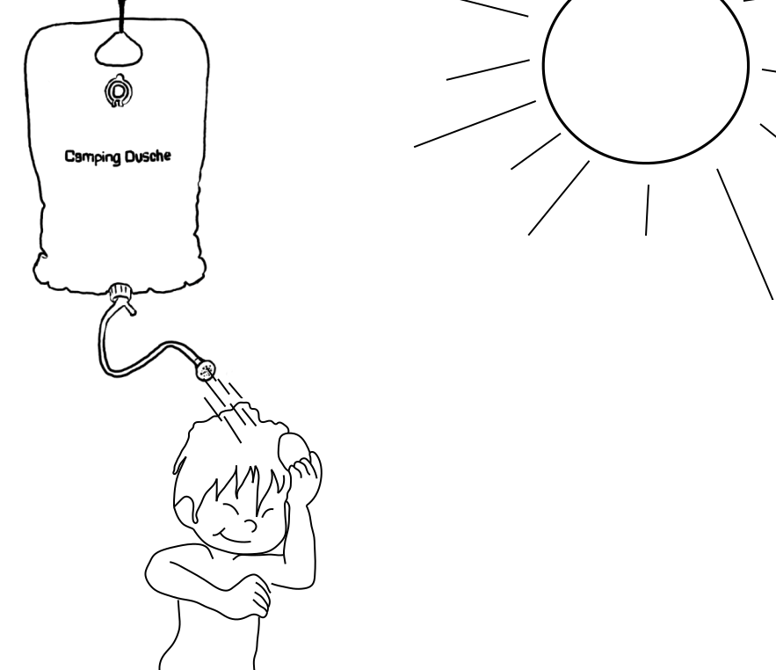
Welche Farbe sollte der
Beutel am besten haben
und warum?

